Guía2. Desarrollo Proyecto APT
Asignatura Capstone

1. Resumen avance Proyecto APT
A continuación, encontrarás distintos campos que deberás completar con la información solicitada.

Resumen de avance proyecto APT | La Fase 1 del proyecto Paradero Vegano finalizó de manera exitosa, lo que dio una base sólida para iniciar el desarrollo. Durante la Fase 2 el equipo ha avanzado de acuerdo con la planificación definida: se completaron el levantamiento de requerimientos y la definición de la arquitectura de software (aplicación móvil, sitio web, backend y servicios de inteligencia artificial), el diseño UX/UI con su prototipo navegable, el modelado y creación de la base de datos, y el desarrollo del backend y las APIs. En paralelo, se encuentran en ejecución, dentro de sus plazos, el desarrollo del frontend web y app móvil, la integración del módulo de IA para el análisis de etiquetas y menús, y la geolocalización con lectura de código de barras; además, ya comenzó el trabajo del módulo de notificaciones e inteligencia de negocios.  En cuanto a los objetivos específicos, se mantienen cumplidos los asociados a la definición del proyecto y se ha logrado el avance esperado en los ligados al diseño y construcción de la plataforma, lo que permite proyectar el cumplimiento de los objetivos restantes (suscripción, lista de compras y recetas, pruebas, despliegue y validación) en las etapas siguientes del plan.  El trabajo se organizó según los roles definidos: Muriel a cargo del frontend, la integración de IA, el liderazgo y la documentación, y Manuel a cargo del backend, el diseño UX/UI, la base de datos y el aseguramiento de calidad. No se realizaron ajustes a los objetivos ni a la metodología definidos en la Fase 1, por lo que dichos apartados se mantienen sin modificaciones.
Objetivos | No aplica: no se han realizado ajustes a los objetivos definidos en la Fase 1.
Metodología | No aplica: no se han realizado ajustes a la metodología definida en la Fase 1.
Evidencias de avance | Se presentan cinco capturas de pantalla de la interfaz web de Paradero Vegano, que muestran la evolución del frontend a través de tres versiones (v1, v2 y v3) y la vista de la plataforma para comercios. Las vistas utilizan datos de ejemplo para ilustrar el funcionamiento, lo que se indica de forma explícita en la propia interfaz.  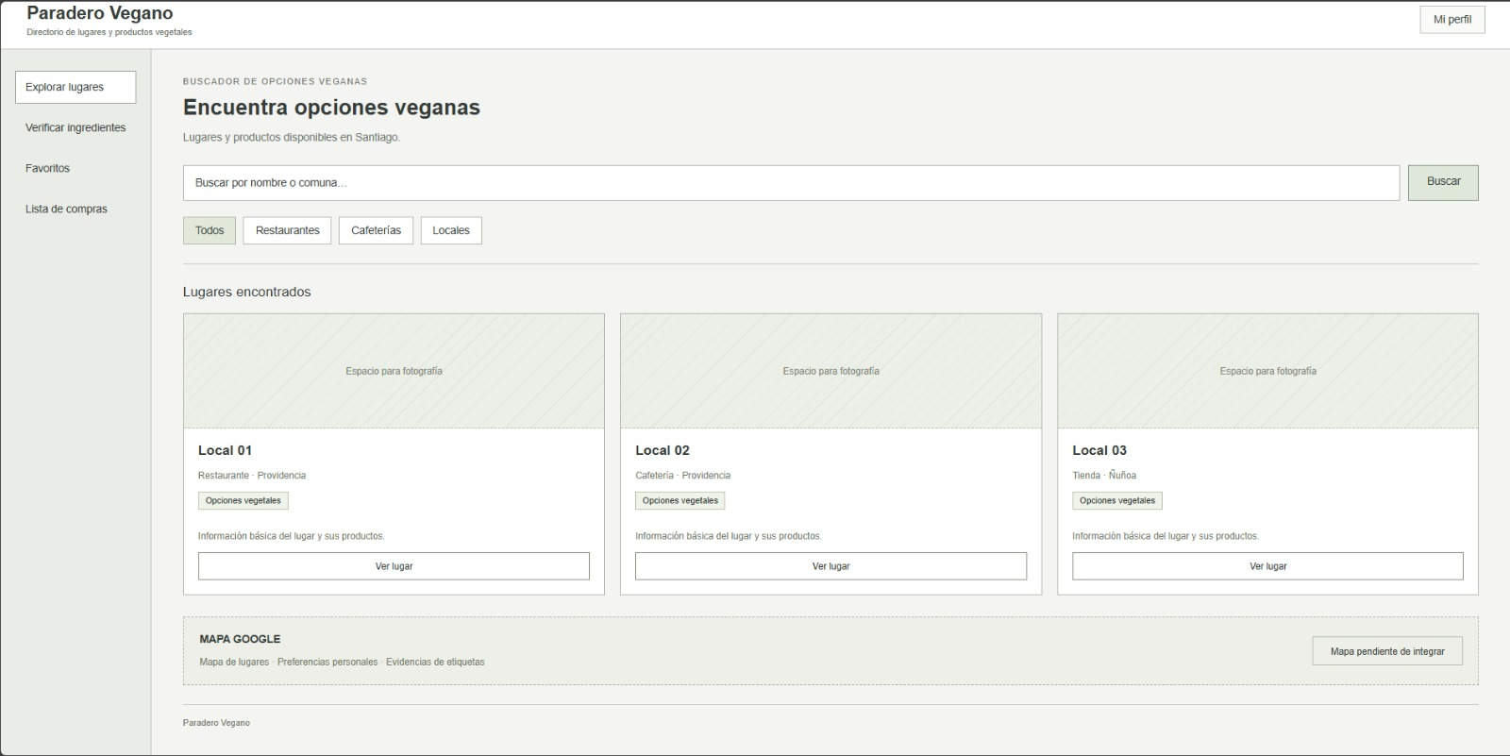  Figura 1. Versión 1 (v1) – Vista de usuario. Primer prototipo de la interfaz: exploración de lugares con búsqueda por nombre o comuna, filtros por tipo de local y un espacio reservado para el mapa.  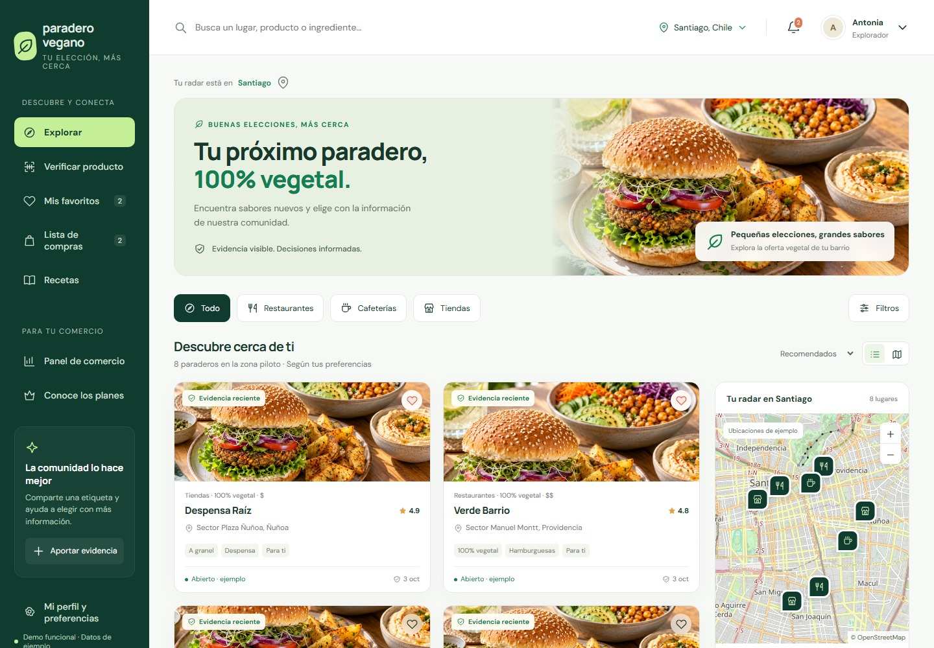  Figura 2. Versión 2 (v2) – Vista de usuario. Rediseño con identidad visual propia: menú lateral con las secciones de la plataforma (explorar, verificar producto, favoritos, lista de compras y recetas), tarjetas de lugares con evidencia reciente y mapa con marcadores de ubicación.  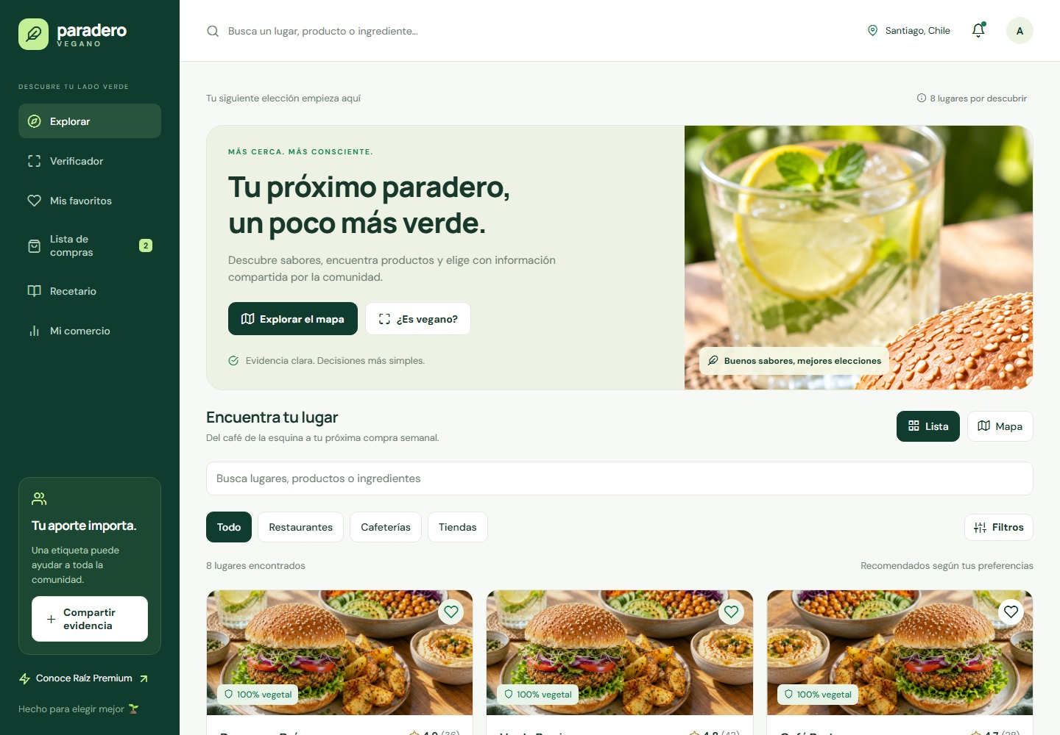 Figura 3. Versión 3 (v3) – Vista de usuario. Refinamiento de la interfaz: textos más claros, accesos directos al mapa y al verificador ("¿Es vegano?"), alternancia entre vista de lista y de mapa, y acceso al plan premium.  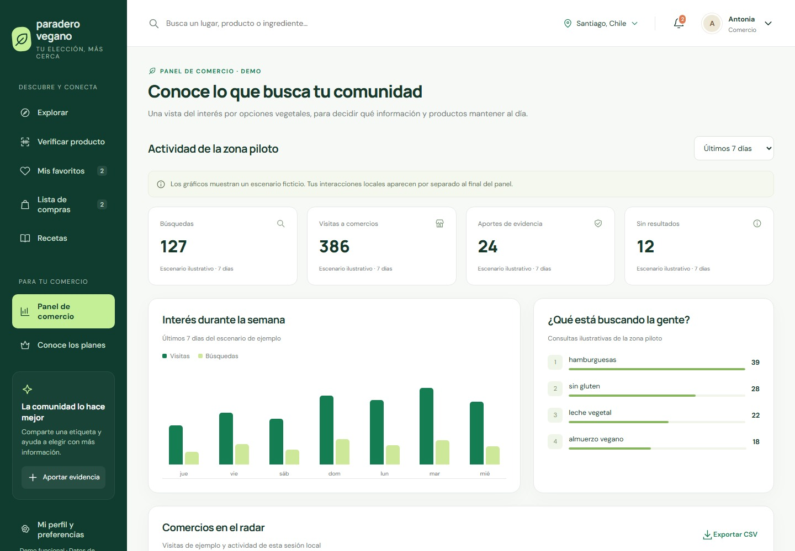 Figura 4. Vista de comercio (v2) – Panel de comercio con métricas de búsquedas, visitas, aportes de evidencia y búsquedas sin resultados, junto con el interés durante la semana y lo que busca la comunidad.  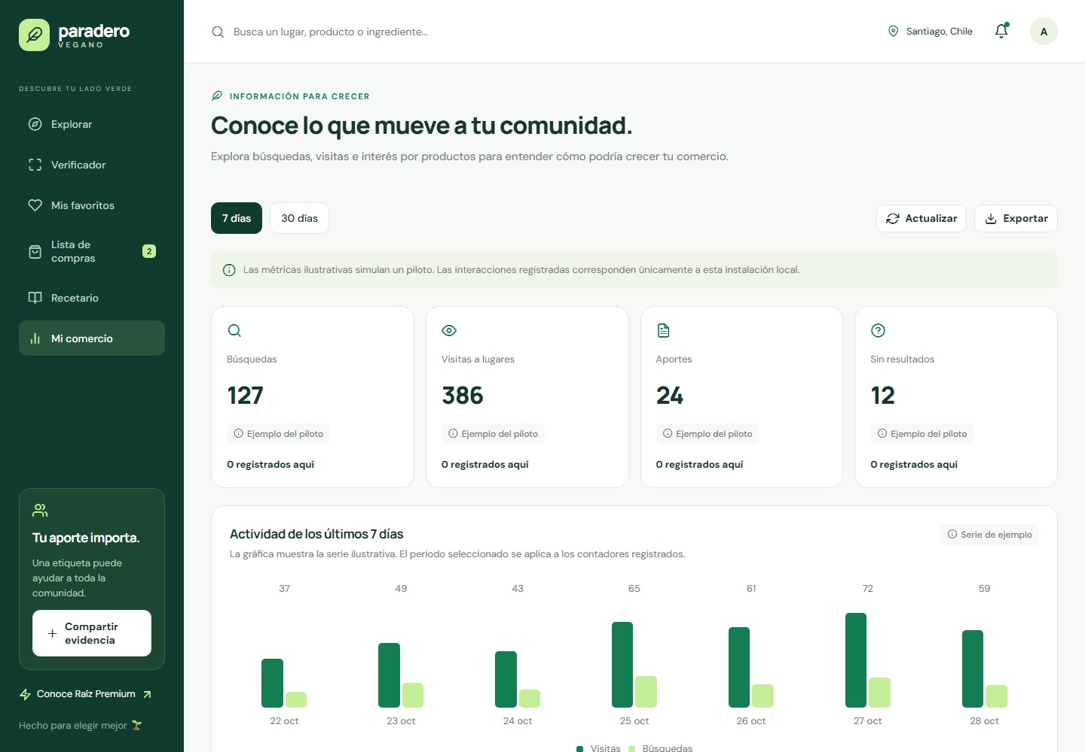 Figura 5. Vista de comercio (v3) – Sección "Mi comercio" con las mismas métricas, selección de periodo (7 y 30 días), actualización y exportación de datos.  Justificación: de qué manera dan cuenta del desarrollo del proyecto  Estas evidencias muestran el avance concreto del diseño UX/UI y del desarrollo del frontend contemplados en el plan de trabajo. Por un lado, evidencian la evolución iterativa de la interfaz entre las versiones v1, v2 y v3, coherente con la metodología ágil definida: cada versión incorporó mejoras respecto de la anterior, desde un prototipo básico hasta una interfaz con identidad visual, navegación completa y vistas diferenciadas para usuarios y comercios.  Por otro lado, muestran la implementación en la interfaz de funcionalidades definidas en los objetivos específicos: exploración y búsqueda de lugares con filtros y mapa (objetivo 3), verificación de productos, favoritos, lista de compras y recetas (objetivo 7), panel de métricas para comercios con búsquedas, visitas, aportes de evidencia y búsquedas sin resultados (objetivo 4) y acceso a los planes premium (objetivo 8).  Calidad del trabajo  Para resguardar la calidad se aplicó un enfoque de diseño centrado en el usuario y buenas prácticas de ingeniería de software: cada versión corrigió aspectos de claridad y navegación de la anterior (por ejemplo, textos más directos, accesos rápidos y alternancia lista/mapa en la v3); se mantuvo consistencia visual entre pantallas (paleta, tipografía y componentes); se separó la experiencia de usuario y de comercio; y la interfaz indica cuándo se utilizan datos de ejemplo. Según el plan de trabajo, se continuará con la integración de estas vistas con las APIs del backend y el módulo de inteligencia artificial.
2. Monitoreo del Plan de Trabajo
Examina cuidadosamente tu plan de trabajo, enfocándote especialmente en la columna de estado de avance y ajustes.

Plan de Trabajo
Competencia o unidades de competencias | Actividades | Recursos | Duración de la actividad | Responsable | Observaciones | Estado de avance | Ajustes
Gestión de proyectos TI | Definición y fundamentación del proyecto APT | Guía Fase 1, reuniones de equipo, investigación de mercado | 4 semanas (S1-S4) | Muriel y Manuel | Riesgo: acotar bien el alcance del proyecto para que sea factible en los plazos definidos. | Completado | Actividad completada con éxito en la Fase 1. Sin ajustes.
Desarrollo de software / Gestión de proyectos TI | Levantamiento de requerimientos y arquitectura | Reuniones de equipo, herramientas de diagramación | 2 semanas (S5-S6) | Muriel y Manuel | Facilitador: experiencia previa en proyectos de software de cursos anteriores. | Completado | Sin ajustes; se completó dentro del plazo planificado.
Diseño UX/UI | Diseño UX/UI y prototipo navegable | Figma | 3 semanas (S5-S7) | Manuel | - | Completado | Sin ajustes; se completó dentro del plazo planificado.
Gestión de bases de datos | Modelado y creación de la base de datos | Motor de base de datos en la nube | 2 semanas (S6-S7) | Manuel | - | Completado | Sin ajustes; se completó dentro del plazo planificado.
Desarrollo de software | Desarrollo del backend y APIs | Framework backend, hosting en la nube | 4 semanas (S7-S10) | Manuel | Obstaculizador: curva de aprendizaje de nuevas tecnologías; se mitiga con documentación oficial y tutoriales. | Completado | Sin ajustes; se completó dentro del plazo planificado.
Desarrollo de software | Desarrollo del frontend web y app móvil | Framework frontend/móvil | 5 semanas (S7-S11) | Muriel | - | En curso | Sin ajustes; avanza dentro del plazo planificado (finaliza en S11).
Inteligencia artificial | Integración del módulo de IA | API o modelo de IA preentrenado, imágenes de prueba | 4 semanas (S9-S12) | Muriel | Obstaculizador: precisión del modelo con fotos de baja calidad; se acota a categorías de ingredientes prioritarias. | En curso | Sin ajustes; avanza dentro del plazo planificado (finaliza en S12).
Desarrollo de software | Geolocalización, mapas y código de barras | API de mapas, librería de escaneo de códigos | 3 semanas (S10-S12) | Manuel | - | En curso | Sin ajustes; avanza dentro del plazo planificado (finaliza en S12).
Inteligencia de negocios | Notificaciones y módulo de inteligencia de negocios | Herramientas de notificaciones push, librería de visualización de datos | 4 semanas (S11-S14) | Muriel y Manuel | - | En curso | Sin ajustes; la actividad inició en la fecha planificada.
Gestión de proyectos TI | Modelo de suscripción para comercios | Pasarela de pago de pruebas | 2 semanas (S13-S14) | Manuel | - | No iniciado | Sin ajustes; corresponde a una etapa posterior, aún no programada para iniciar.
Desarrollo de software | Lista de compras y recetas veganas | Framework frontend/móvil, base de datos de recetas | 2 semanas (S13-S14) | Muriel y Manuel | - | No iniciado | Sin ajustes; corresponde a una etapa posterior, aún no programada para iniciar.
Desarrollo de software | Pruebas integrales y despliegue de la plataforma | Casos de prueba, servidor de hosting | 2 semanas (S14-S15) | Manuel | Facilitador: uso de servicios de despliegue continuo (CI/CD) de bajo costo. | No iniciado | Sin ajustes; corresponde a una etapa posterior, aún no programada para iniciar.
Gestión de proyectos TI | Validación con usuarios y comercios reales | Formularios de retroalimentación, entrevistas | 2 semanas (S16-S17) | Muriel y Manuel | Obstaculizador: disposición de comercios a participar; se mitiga contactándolos con antelación durante la Fase 2. | No iniciado | Sin ajustes; corresponde a una etapa posterior, aún no programada para iniciar.
Gestión de proyectos TI | Análisis de resultados y documentación final | Informe de resultados de validación | 1 semana (S17) | Muriel | - | No iniciado | Sin ajustes; corresponde a una etapa posterior, aún no programada para iniciar.
Gestión de proyectos TI | Preparación y presentación final | Plantilla de presentación (pptx) | 1 semana (S18) | Muriel y Manuel | - | No iniciado | Sin ajustes; corresponde a una etapa posterior, aún no programada para iniciar.

3. Ajustes a partir del monitoreo
Profundiza en las observaciones de tu plan de trabajo. Analiza las actividades planificadas y señala qué aspectos facilitaron u obstaculizaron la ejecución del plan. Plantea cómo abordaste y/o abordarás los obstáculos. Por último, señala los ajustes que realizaste al plan de trabajo a partir de este análisis.
Factores que han facilitado y/o dificultado el desarrollo de mi plan de trabajo: Describe los factores que han facilitado y/o dificultado el desarrollo de tu Proyecto APT hasta ahora. En el caso de las dificultades debes describir qué acciones tomaste y/o tomarás para solucionarlas.
Facilitadores: la base sólida de la Fase 1 (problema, objetivos, metodología y plan de trabajo bien definidos y validados con éxito en la Fase 1); la división clara de roles entre ambos integrantes (frontend, IA y documentación para Muriel; backend, base de datos, UX/UI y QA para Manuel); el uso de una metodología ágil con revisiones periódicas de avance; y el acotamiento realista del alcance del proyecto desde el inicio.
Dificultades: la curva de aprendizaje de algunas tecnologías nuevas (backend y servicios de IA) y la necesidad de compatibilizar el tiempo de trabajo con otros compromisos académicos y personales.
Acciones: se abordaron apoyándose en la documentación oficial y en tutoriales, priorizando las funcionalidades principales de la plataforma y manteniendo reuniones de sincronización entre ambos integrantes para detectar a tiempo cualquier desviación.

Actividades ajustadas o eliminadas: Señalar los ajustes que realizaste a tu plan de trabajo o actividades que eliminaste y, justifica por qué lo hiciste. En el caso de que tu plan de trabajo no haya requerido ni requiera ajustes, justifica esta decisión a partir de los facilitadores que te han permitido desarrollarlo como fue planeado.
No se realizaron ajustes ni se eliminaron actividades: el Plan de Trabajo definido en la Fase 1 se ha cumplido dentro de los plazos previstos y se mantiene vigente. Esto ha sido posible gracias a los facilitadores señalados: un alcance del proyecto acotado de forma realista, una distribución equilibrada de las tareas entre ambos integrantes y una metodología que permite monitorear el avance de forma continua.

Actividades que no has iniciado o están retrasadas: En caso de que no hayas iniciado actividades o estén retrasadas de acuerdo a tu planificación, señala los motivos por los que no has podido cumplir dichos plazos y qué estrategias utilizarás para avanzar en dichas actividades y no afectar tu proyecto APT.
A la fecha no existen actividades retrasadas. Las actividades que aún no se inician (suscripción para comercios, lista de compras y recetas, pruebas integrales y despliegue, validación con usuarios y comercios, análisis de resultados y presentación final) corresponden a etapas posteriores del plan y comenzarán en las fechas programadas.
Como medida preventiva, se continuará con el seguimiento periódico del avance y se prestará especial atención a la precisión del módulo de IA con fotografías de baja calidad (acotando las categorías de ingredientes prioritarias) y a la coordinación temprana con comercios para la etapa de validación, a fin de no afectar el cronograma.

En caso de que el Proyecto APT sea grupal, en esta columna deben indicar el nombre de los responsables de cada tarea o actividad. Esto posteriormente permitirá diferenciar la evaluación por cada integrante.

